107俄罗斯技术：
加抗力新基因制剂 (纽根NEOGEN）

俄罗斯B.公司研究出了缩氨酸类新药制剂－纽根（NEOGEN－新基因）。这种制剂在患者进行放射治疗，化学治疗后使用，可以加速免疫功能恢复，在受污染的环境下使用，可以增强人体的抵抗力。该制剂可以促进人体骨髓干细胞的增殖。“新基因”制剂已经由俄罗斯卫生部免疫研究院作为免疫调节制剂进行了（第1－第2阶段）的临床实验。
经过临床实验和其他试验证明，“新基因”制剂在免疫功能方面具有很好的临床效果，在促进骨髓干细胞增殖方面具有独一无二的功效。
新基因”能对人体免疫反应产生很大影响，能使人体体液和细胞的免疫能力大大提高。它能提高动物本身所具有的免疫功能，并且可以使由于放射治疗造成的免疫能力缺损得到恢复。
“新基因”可以对各种原因引起的溶血性疾病（如：离子辐射、化学治疗、年龄变化等）进行积极治疗。骨髓移植者使用“新基因”可以降低辐射对原细胞造血功能的影响。
使用“新基因”所产生的效能在骨髓受到电离辐射作用遭受破坏之前显现出来。此时，“新基因”能有力促进恢复原造血细胞种群的数量，保证血液成熟细胞（白血细胞和淋巴细胞）的数量恢复到应有的水平。“新基因”能有效地恢复原细胞的整体机能，促进造血细胞和免疫系统细胞的再生。
我们对“新基因”对肿瘤（路易斯癌细胞和EL－4T型细胞瘤）生长和转移的过程进行了研究。对路易斯癌细胞研究显示，“新基因”制止了肿瘤的发展，加强了带肿瘤的小鼠的成活率。对EL－4T细胞瘤的研究表明，“新基因”延缓了肿块的增长速度，肿瘤内部细胞的数量明显减少。
该制剂在同T细胞进行孵化时会在48小时之内产生一定的细胞毒素。除此之外，“新基因”还会对EL－4T型细胞增生起到阻止作用。
“新基因”会对人体某些肿瘤细胞排列的增长起到抑制作用。同时，该制剂还可大大（2－3倍）抑制骨髓淋巴细胞的增长，这样就会出现一些特殊的选择方式：
――从三种T－淋巴细胞中仅选择jurkat，从三种B－淋巴细胞中仅选择Raji细胞排列，这些细胞对“新基因”的抗增生作用是比较敏感的。
由于“新基因”对EL－4T细胞的作用，增强了对细胞代谢和发热的影响。在使用氧尿素的情况下，“新基因”使动物的成活率提高33％，而生存时间可延长20天。在使用“新基因”+ 高体温的情况下，实验的小鼠在25天内未发生患肿瘤现象，在60天的时候其存活率为66.6％。
在临床实践中，“新基因”将用于治疗继发性免疫缺损，预防因做化疗和继发性免疫缺损引起的疾病感染，用于癌症病人进行侵蚀性化疗后的血液再生。
“新基因”在预防免疫力低下方面，在提高经常爱生病的人群和老年人免疫能力方面，在提高造血功能方面将起很大的作用。
该制剂无任何毒性和副作用，在24小时之内可以全部排出体外。
该制剂用于肌肉注射和滴鼻，儿童和成年人的每次用量为每公斤体重1－10毫克。

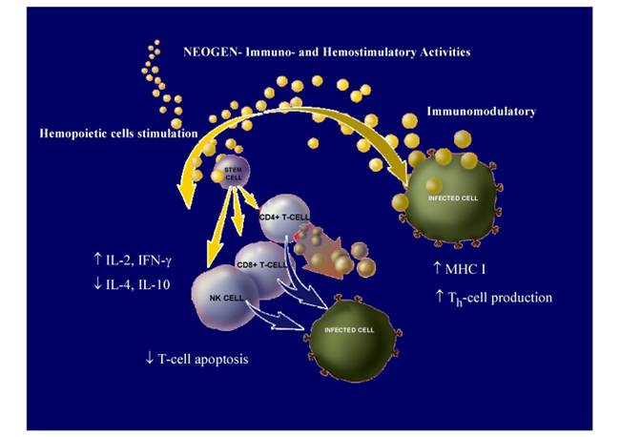
合作方式：
- 在中国设立合资企业；
- 转让俄专利；
- 签订分销协议，为中国企业供货。

联系方式:

俄罗斯驻华商务代表处业务部门
北京电话: (010) 65322201 传真: (010) 65325398
电子邮箱：russchinatrade@gmail.com
网站：www.russchinatrade.ru

